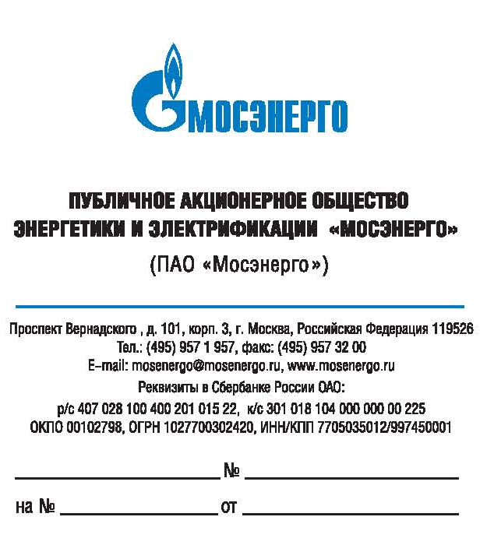
Участникам открытого запроса предложений № 694-ОЗП/16-СМП

О разъяснении технической части запроса предложений № 694-ОЗП/16-СМП

Уважаемые господа!

Настоящим сообщаем разъяснения технической части открытого запроса предложений № 694-ОЗП/16-СМП на определение лучших условий на оказание услуг: «Утилизация нефтесодержащего осадка сточных вод очистных сооружений на ТЭЦ-25 - филиале ПАО «Мосэнерго».

ВОПРОС 1.  В чем находятся отходы? | ОТВЕТ 1.  Отход находится в «иловой яме».
ВОПРОС 2.  Нужна ли откачка? | ОТВЕТ 2.  Нужна откачка илососом.
ВОПРОС 3.  Какой объём необходимо вывезти за 1 партию? | ОТВЕТ 3.  За одну партию вывозится 15 м³.
ВОПРОС 4.  Почему необходимо четыре рейса, возможно ли уменьшить кол-во рейсов? | ОТВЕТ 4.  Четыре рейса получилось по расчету – 60 м³ : 15 м³, где 60 м³ – общий объём, 15 м³ – объём илососа. Если илосос будет большего объёма, то можно будет сократить количество рейсов.

Руководитель Тендерного комитета П.В. Григорьев

Ю.Ю.Багдасаров
957-19-57 доб. 30-92

